TRƯỜNG THCS PHONG VÂN  HỌ VÀ TÊN: ………………………………….  LỚP:…………………………………………... | KIỂM TRA GIỮA HỌC KÌ II  MÔN CÔNG NGHỆ 9  Năm học 2022 - 2023

Điểm | Lời phê của giáo viên
ĐỀ BÀI
Câu 1. Cây xoài thuộc loại thân ..... ?
A. Gỗ B. Leo C. Bụi D. Quấn
Câu 2. Nhiệt độ thích hợp để cây xoài sinh trưởng và phát triển là:
A. 20⁰C – 24⁰C B. 24⁰C – 26⁰C C. 15⁰C – 25⁰C D. 20⁰C – 30⁰C
Câu 3. Miền Bắc thường trồng cây xoài vào thời gian nào trong năm?
A. Tháng 3 – tháng 4 B. Tháng 5 – tháng 6
C. Tháng 2 – tháng 4 D. Tháng 4 – tháng 5
Câu 4. Rầy xanh hại xoài dài:
A. 3 – 5 mm B. 3 – 5m C. 3 – 5 cm D. 3 – 5dm
Câu 5. Cây xoài không thích hợp với loại đất nào sau đây?
A. Đất sét B. Đất phù sa ven sông
C. Đất có tầng đất dày D. Đất có độ PH từ 5,5 – 6,5
Câu 6. Cần đào hố cây xoài với đường kính:
A. 50cm – 60cm B. 80cm – 90cm
C. 60cm – 100cm D. 20cm – 30cm
Câu 7. Bón phân lót cho cây xoài sử dụng loại phân nào?
A. Phân hữu cơ B. Phân lân
C. Phân hữu cơ và phân lân D. Không cần bón lót vì sẽ có bón phân thúc
Câu 8. Khi sắp nở, trứng bọ xít có màu gì?
A. Xám đen B. Vàng nâu C. Xanh nhạt D. Nâu đỏ
Câu 9. Biểu hiện của cây vải, nhãn bị bọ xít hại:
A. Mép lá bị héo và cháy khô B. Lá bị chết vàng
C. Quả non bị rụng D. Tất cả các đáp án còn lại
Câu 10. Giá trị dinh dưỡng của quả xoài là:
A. Chứa đường B. Chứa vitamin, chất khoáng
C. Chứa axit hữu cơ D. Cả 3 đáp án trên
Câu 11. Sâu vẽ bùa hại cây ăn quả có múi loại trưởng thành có màu:
A. Màu vàng nhạt B. Màu xanh nhạt
C. Màu vàng xanh D. Không xác định
Câu 12. Hoa xoài được dùng làm gì?
A. Làm thuốc B. Là nguồn mật nuôi ong
C. Làm thức ăn cho người D. Cả A và B
Câu 13. Hình ảnh nào là bệnh loét hại cây ăn quả có múi ?
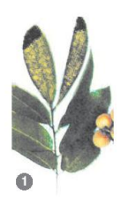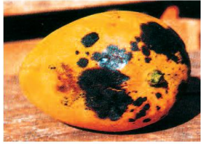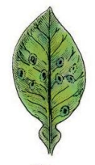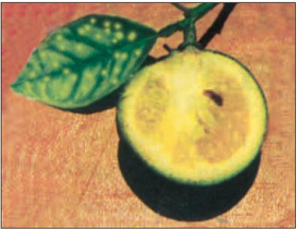
Hình 1 Hình 2 Hình 3 Hình 4
A. Hình 1 B. Hình 2 C. Hình 3 D. Hình 4
Câu 14. Hoa xoài gồm:
A. Hoa đực và hoa lưỡng tính B. Hoa đực và hoa cái
C. Hoa cái và hoa lưỡng tính D. Hoa đực, hoa cái và hoa lưỡng tính
Câu 15. Khoảng cách nào sau đây không thích hợp để trồng xoài?
A. 10m x 10m B. 12m x 12m
C. 14m x 14m D. 5m x 5m
Câu 16. Cần tưới nước thường xuyên cho cây xoài vào thời điểm nào?
A. Khi cây còn nhỏ B. Vào mùa hanh khô
C. Vào mùa mưa D. Cả A và B
Câu 17. Thời gian dơi hại nhãn, vải hoạt động là:
A. Ban ngày B. Từ 10h tối đến 4h sáng
C. Buổi trưa D. Cả 3 đáp án trên
Câu 18. Trong thực tế người ta thường nhân giống xoài bằng cách nào?
A. Gieo hạt và ghép B. Gieo hạt và chiết cành
C. Ghép và chiết cành D. Gieo hạt, chiết cành, ghép
Câu 19. Loài sâu nào dưới đây có quá trình phát triển thuộc loại biến thái không hoàn toàn?
A. Bọ xít B. Sâu xanh
C. Sâu đục thân, đục cành D. Sâu vẽ bùa
Câu 20. Hình ảnh nào là bệnh vàng lá hại cây ăn quả có múi ?
Hình 1 Hình 2 Hình 3 Hình 4
A. Hình 1 B. Hình 2 C. Hình 3 D. Hình 4
Câu 21. Sâu đục thân phá hoại mạnh nhất vào khoảng thời gian nào?
A. Tháng 3, 4 B. Tháng 6, 7
C. Tháng 5, 6 D. Tháng 4, 5
Câu 22. Bọ xít hại nhãn, vải không có đặc điểm nào sau đây?
A. Con trưởng thành có màu nâu
B. Đẻ trứng thành ổ dưới mặt lá
C. Con trưởng thành nhỏ, màu vàng nhạt có ánh bạc
D. Sâu non hút nhựa ở các mầm non và mầm hoa
Câu 23. Nguyên nhân gây bệnh mốc sương hại nhãn, vải?
A. Do một loại nấm gây ra B. Do một loại vi khuẩn gây ra
C. Do thời tiết D. Tất cả các đáp án còn lại
Câu 24. Buộc chùm ống bia hoặc chai treo lên cành cây cao, ban đêm rung để gây tiếng động mạnh là biện pháp diệt trừ sâu, bệnh nào?
A. Bọ xít B. Dơi C. Bệnh thán thư D. Bệnh vàng lá
Câu 25. Đặc điểm của bệnh thán thư hại xoài là:
A. Đốm bệnh trên lá màu xám nâu
B. Đốm bệnh trên hoa quả có màu đen, nâu
C. Các đốm liên kiết thành các mảng màu khô tối, gây rạn nứt, thủng lá
D. Tất cả các đáp án còn lại

